**Информация о мероприятиях, посвященных памятным датам истории.**

15 февраля 1989 года завершился вывод советских войск из Афганистана. Памятная дата установлена, чтобы напомнить об этом событии, о стойкости и героизме тысяч советских солдат и офицеров.  
Советник директора по воспитанию и взаимодействию с детскими общественными объединениями Чен Н.А. совместно с педагогом- библиотекарем Смирновой Л. И. оформили информационный стенд "Время выбрало нас" о воинах - интернационалистах слободы Верхнемакеевка, исполнявших служебный долг за пределами Отечества.

Совместно с активом школы был проведен «Урок мужества».  
[#Росдетцентр](https://vk.com/feed?section=search&q=%23%D0%A0%D0%BE%D1%81%D0%B4%D0%B5%D1%82%D1%86%D0%B5%D0%BD%D1%82%D1%80)  
[#Навигаторыдетства](https://vk.com/feed?section=search&q=%23%D0%9D%D0%B0%D0%B2%D0%B8%D0%B3%D0%B0%D1%82%D0%BE%D1%80%D1%8B%D0%B4%D0%B5%D1%82%D1%81%D1%82%D0%B2%D0%B0)  
[#Навигаторыдетства61](https://vk.com/feed?section=search&q=%23%D0%9D%D0%B0%D0%B2%D0%B8%D0%B3%D0%B0%D1%82%D0%BE%D1%80%D1%8B%D0%B4%D0%B5%D1%82%D1%81%D1%82%D0%B2%D0%B061)  
[#РДДМ](https://vk.com/feed?section=search&q=%23%D0%A0%D0%94%D0%94%D0%9C)

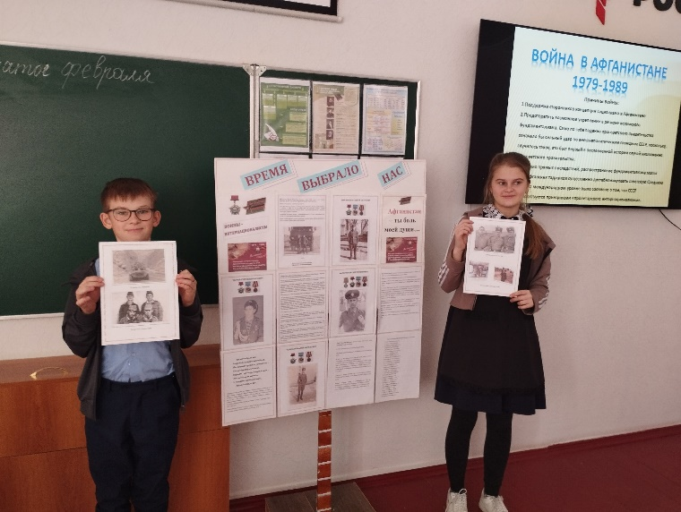

 8 февраля -День памяти юного героя–антифашиста .  
Памяти мальчиков и девочек всех стран мира, тех, кто боролся и умирал за мир, свободу, демократию и счастье людей, в МБОУ Верхнемакеевской СОШ прошла общешкольная линейка, посвященная этой дате.  
[#Росдетцентр](https://vk.com/feed?section=search&q=%23%D0%A0%D0%BE%D1%81%D0%B4%D0%B5%D1%82%D1%86%D0%B5%D0%BD%D1%82%D1%80)  
[#РДДМ](https://vk.com/feed?section=search&q=%23%D0%A0%D0%94%D0%94%D0%9C)  
[#РДДМ61](https://vk.com/feed?section=search&q=%23%D0%A0%D0%94%D0%94%D0%9C61)  
[#Навигаторыдетства](https://vk.com/feed?section=search&q=%23%D0%9D%D0%B0%D0%B2%D0%B8%D0%B3%D0%B0%D1%82%D0%BE%D1%80%D1%8B%D0%B4%D0%B5%D1%82%D1%81%D1%82%D0%B2%D0%B0)  
[#Деньпамятиюногогерояантифашиста](https://vk.com/feed?section=search&q=%23%D0%94%D0%B5%D0%BD%D1%8C%D0%BF%D0%B0%D0%BC%D1%8F%D1%82%D0%B8%D1%8E%D0%BD%D0%BE%D0%B3%D0%BE%D0%B3%D0%B5%D1%80%D0%BE%D1%8F%D0%B0%D0%BD%D1%82%D0%B8%D1%84%D0%B0%D1%88%D0%B8%D1%81%D1%82%D0%B0)

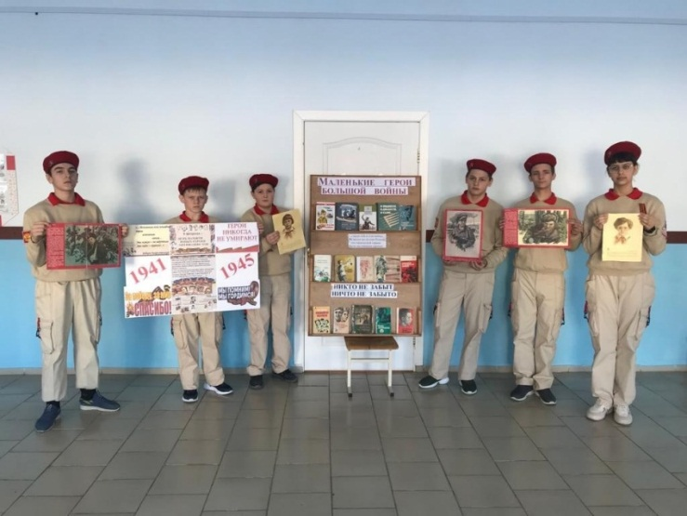 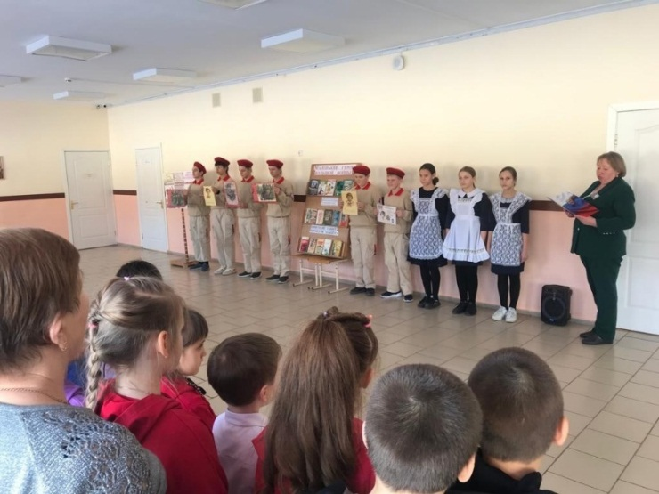

8 февраля- День российской науки. Обучающиеся 6-7 классов МБОУ Верхнемакеевская СОШ приняли участие в интеллектуальной игре "Умный, еще умнее", организованной советником директора по воспитанию и взаимодействию с детскими общественными объединениями совместно с активом школы. Игра состоит из 6 раундов.  
[#Росдетцентр](https://vk.com/feed?section=search&q=%23%D0%A0%D0%BE%D1%81%D0%B4%D0%B5%D1%82%D1%86%D0%B5%D0%BD%D1%82%D1%80)  
[#Деньроссийскойнауки](https://vk.com/feed?section=search&q=%23%D0%94%D0%B5%D0%BD%D1%8C%D1%80%D0%BE%D1%81%D1%81%D0%B8%D0%B9%D1%81%D0%BA%D0%BE%D0%B9%D0%BD%D0%B0%D1%83%D0%BA%D0%B8)  
[#ГодПедагогаНаставника](https://vk.com/feed?section=search&q=%23%D0%93%D0%BE%D0%B4%D0%9F%D0%B5%D0%B4%D0%B0%D0%B3%D0%BE%D0%B3%D0%B0%D0%9D%D0%B0%D1%81%D1%82%D0%B0%D0%B2%D0%BD%D0%B8%D0%BA%D0%B0)

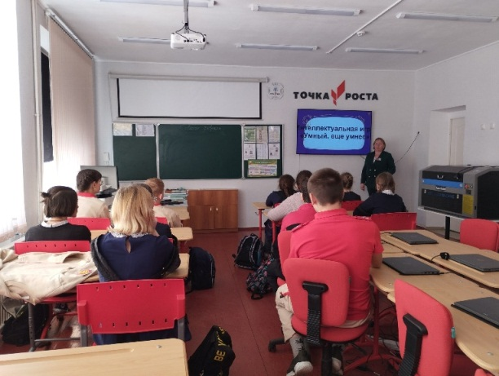

В честь 80-летия со дня победы Вооруженных сил СССР над армией гитлеровской Германии в 1943 году в Сталинградской битве обучающиеся 1-4 классов МБОУ Верхнемакеевской СОШ приняли участие в выставке рисунков «Быть героем».

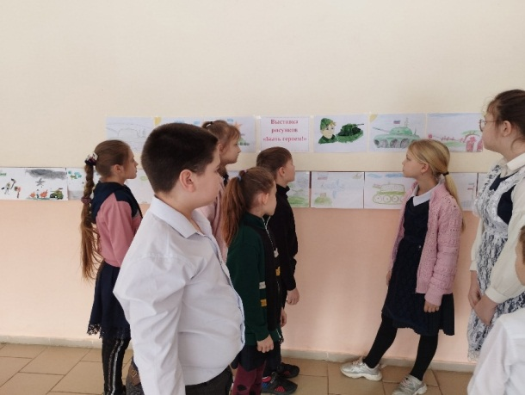

К 80-летию освобождения Ростовской области советник директора по воспитанию Чен Н.А. и учитель истории Патюкова С. В. с обучающимися 5-7 классов МБОУ Верхнемакеевской СОШ 1 февраля подготовили выпуск школьной стенгазеты "Моя семья в годы Великой Отечественной войны"  
[#РДДМ](https://vk.com/feed?section=search&q=%23%D0%A0%D0%94%D0%94%D0%9C) [#РДДМ61](https://vk.com/feed?section=search&q=%23%D0%A0%D0%94%D0%94%D0%9C61) [#Навигаторыдетства](https://vk.com/feed?section=search&q=%23%D0%9D%D0%B0%D0%B2%D0%B8%D0%B3%D0%B0%D1%82%D0%BE%D1%80%D1%8B%D0%B4%D0%B5%D1%82%D1%81%D1%82%D0%B2%D0%B0) [#Навигаторыдетства61](https://vk.com/feed?section=search&q=%23%D0%9D%D0%B0%D0%B2%D0%B8%D0%B3%D0%B0%D1%82%D0%BE%D1%80%D1%8B%D0%B4%D0%B5%D1%82%D1%81%D1%82%D0%B2%D0%B061) [#Росдетцентр](https://vk.com/feed?section=search&q=%23%D0%A0%D0%BE%D1%81%D0%B4%D0%B5%D1%82%D1%86%D0%B5%D0%BD%D1%82%D1%80) [#ГПН](https://vk.com/feed?section=search&q=%23%D0%93%D0%9F%D0%9D) [#ГодПедагогаНаставника](https://vk.com/feed?section=search&q=%23%D0%93%D0%BE%D0%B4%D0%9F%D0%B5%D0%B4%D0%B0%D0%B3%D0%BE%D0%B3%D0%B0%D0%9D%D0%B0%D1%81%D1%82%D0%B0%D0%B2%D0%BD%D0%B8%D0%BA%D0%B0) [#ОсвобождениеРостовскойобласти](https://vk.com/feed?section=search&q=%23%D0%9E%D1%81%D0%B2%D0%BE%D0%B1%D0%BE%D0%B6%D0%B4%D0%B5%D0%BD%D0%B8%D0%B5%D0%A0%D0%BE%D1%81%D1%82%D0%BE%D0%B2%D1%81%D0%BA%D0%BE%D0%B9%D0%BE%D0%B1%D0%BB%D0%B0%D1%81%D1%82%D0%B8) [#Урокипамяти](https://vk.com/feed?section=search&q=%23%D0%A3%D1%80%D0%BE%D0%BA%D0%B8%D0%BF%D0%B0%D0%BC%D1%8F%D1%82%D0%B8)

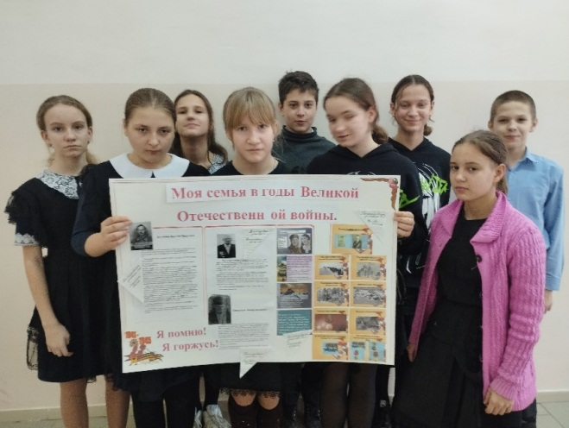

В рамках празднования Дня защитника Отечества советник директора по воспитанию Чен Н.А. совместно с учителем истории Патюковой С В. провела в 9 классе МБОУ Верхнемакеевской СОШ интеллектуальную игру патриотического направления. Игра состояла из 3 туров: "Разминка", " Мозговой штурм", "Эрудит- лото". Обучающиеся очень активно участвовали во всех турах и показали хорошие знания в области истории.  
[#навигаторыдетства](https://vk.com/feed?section=search&q=%23%D0%BD%D0%B0%D0%B2%D0%B8%D0%B3%D0%B0%D1%82%D0%BE%D1%80%D1%8B%D0%B4%D0%B5%D1%82%D1%81%D1%82%D0%B2%D0%B0)  
[#Росдетцентр](https://vk.com/feed?section=search&q=%23%D0%A0%D0%BE%D1%81%D0%B4%D0%B5%D1%82%D1%86%D0%B5%D0%BD%D1%82%D1%80)  
[#навигаторозащитниках](https://vk.com/feed?section=search&q=%23%D0%BD%D0%B0%D0%B2%D0%B8%D0%B3%D0%B0%D1%82%D0%BE%D1%80%D0%BE%D0%B7%D0%B0%D1%89%D0%B8%D1%82%D0%BD%D0%B8%D0%BA%D0%B0%D1%85)

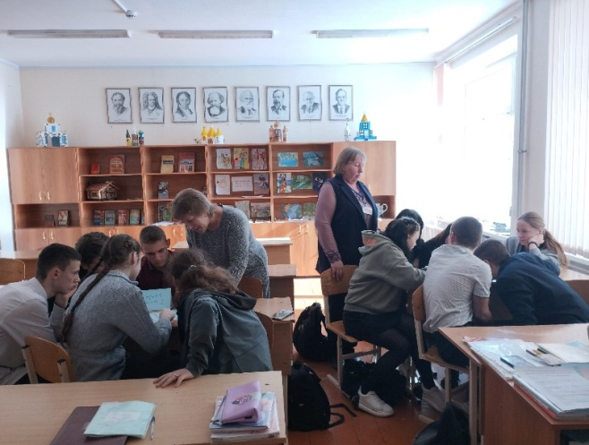

21 февраля - Международный день родного языка. Обучающиеся 5 класса, советник директора по воспитанию, педагог-библиотекарь собрали фотозону "Моя любовь к родному языку". В оформлении фотозоны использовали различные словари и высказывания о языке.

